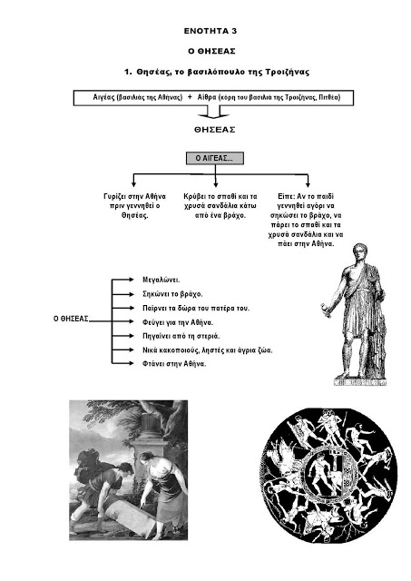

Το μάθημα με ερωτήσεις:

1. Πού γεννήθηκε ο Θησέας και ποιοι ήταν οι γονείς του; ( 1η παρ.)

2. Σε ποια ηλικία φάνηκε ότι θα γινόταν ήρωας και με ποιο γεγονός; ( εισαγωγή.)

3. Τι του φανέρωσε η μητέρα του όταν μεγάλωσε; ( 3η παρ.)

4. Γιατί ταξίδεψε στην Αθήνα και τι αντιμετώπισε στο δρόμο του; ( 4η παρ.)

5. Πώς τον υποδέχτηκε ο πατέρας του; ( 5η παρ.)

**Σχεδιάγραμμα**